|  |  |  |
| --- | --- | --- |
|  | **Carátula para entrega de prácticas** | |
| Facultad de Ingeniería | | Laboratorio de docencia |

Laboratorios de computación

salas A y B

|  |  |
| --- | --- |
| *Profesor:* |  |
| *Asignatura:* |  |
| *Grupo:* |  |
| *No de Práctica(s):* |  |
| *Integrante(s):* |  |
| *No. de Equipo de cómputo empleado:* |  |
| *No. de Lista o Brigada:* |  |
| *Semestre:* |  |
| *Fecha de entrega:* |  |
| *Observaciones:* |  |
|  |  |

CALIFICACIÓN: __________

**INTRODUCCIÓN**

Python, como en el Lenguaje C, permite crear ciclos for y while y también estructuras de selección (equivalentes a case) con ciclos if-else y elif (una función característica de Python equivalente a las estructuras condicionales anidadas en C).

La función elif, en Python, es abreviación de else if, es decir, si una condición inicial no se cumple, se pasa a la siguiente hasta llegar al else, que se ejecuta si no se cumplen todas las condiciones mencionadas después de las palabras reservadas if y elif.

Los ciclos for, en Python a diferencia de C, cuando se especifica un rango se utilizan las funciones in y range. La sintaxis que debe tomarse en cuenta es la siguiente:

for contador in range (valorInicial, valorFinal)

En cuanto a los ciclos while en Python, su sintaxis es equivalente a los condicionales if y elif.

**OBJETIVOS**

* Aplicar estructuras de control selectivas y repetitivas.
* Usar las bibliotecas estándar

**DESARROLLO**

La estructura if-else se aplicó en el siguiente detector de edad:

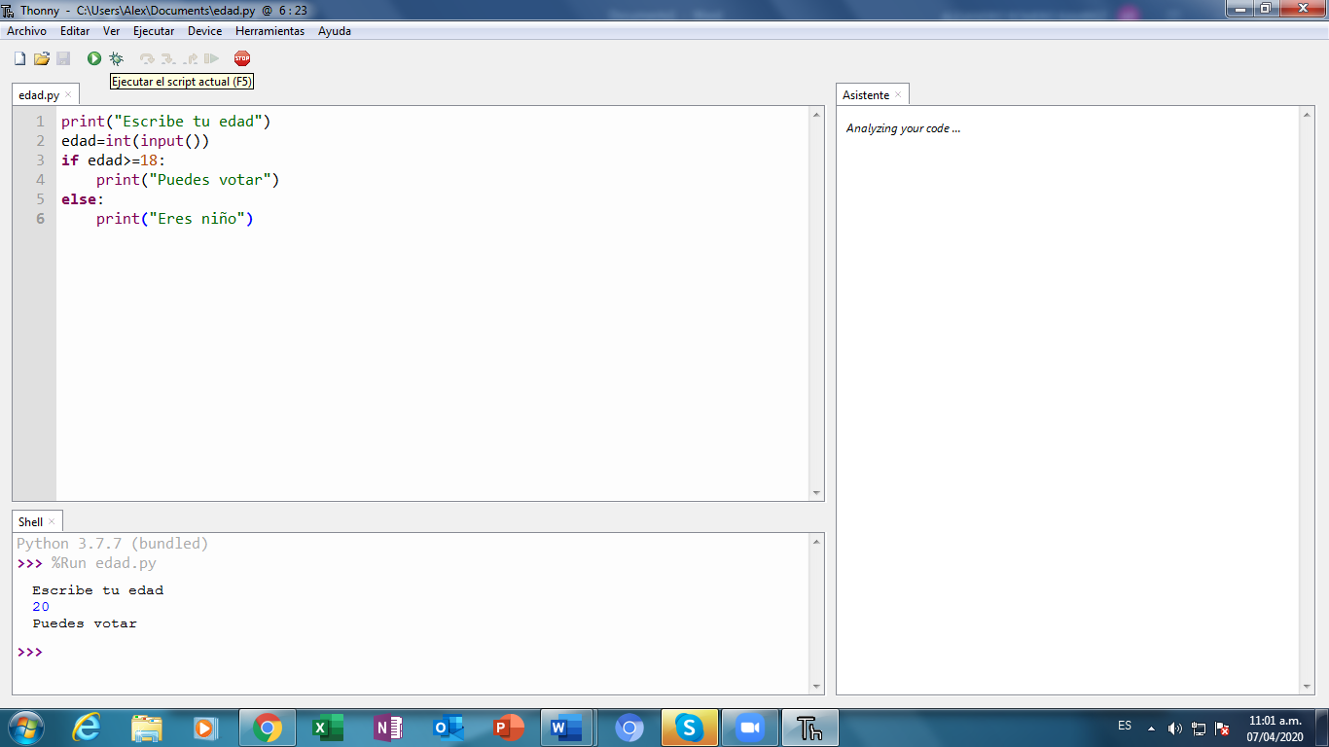

La estructura de selección (en lenguaje C equivalente a switch-case) se aplicó al siguiente programa, que muestra el número del 1 al 5 introducido por el usuario utilizando el condicional elif (característica de Python) en lugar de una estructura if-else anidada:

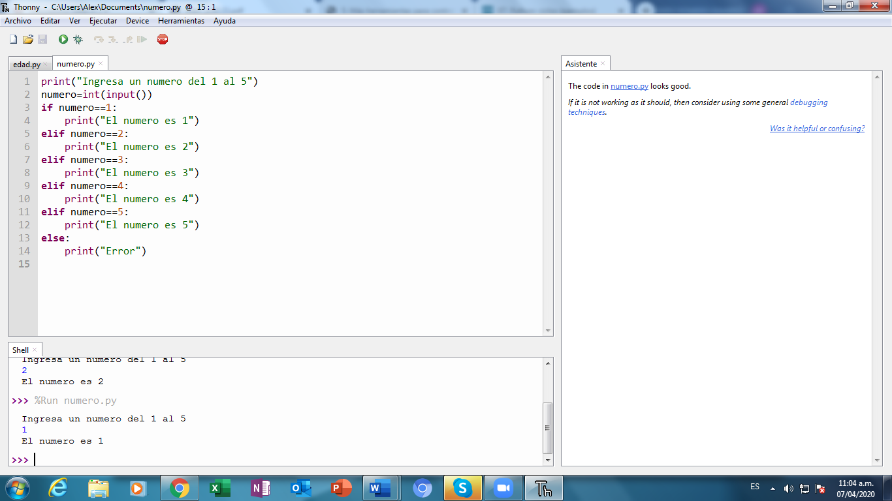

Al aplicar el ciclo for en un conteo del 1 al 5, previamente inicializado el ciclo, se tiene:

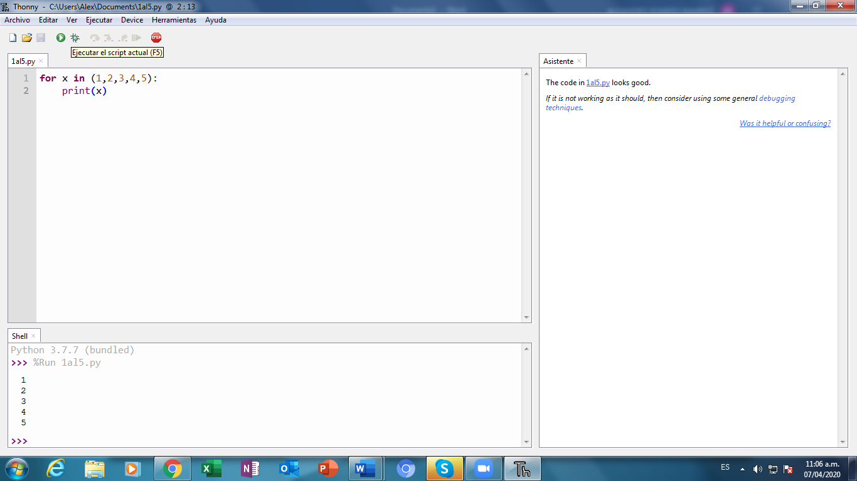

También puede utilizarse el ciclo for con diccionarios, es decir, datos asignados a otros:

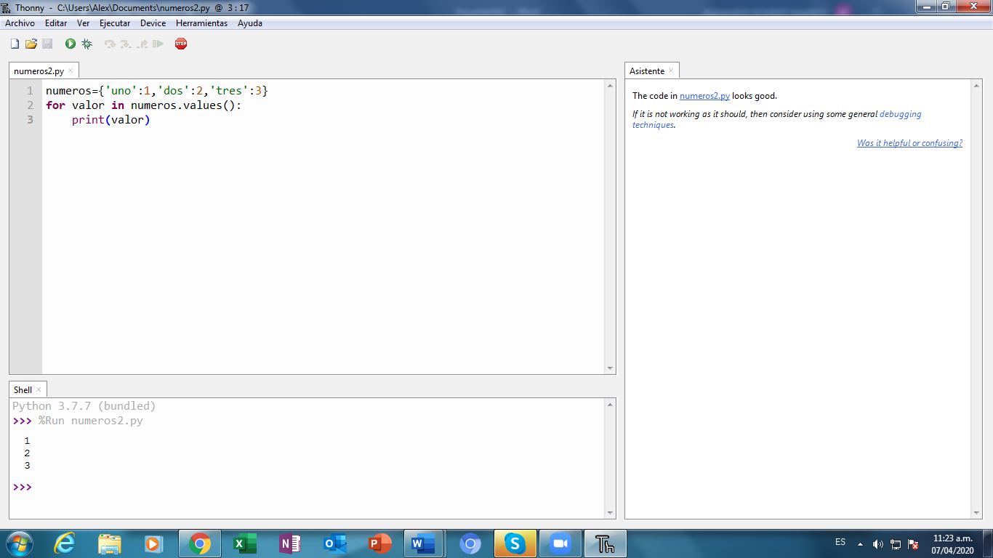

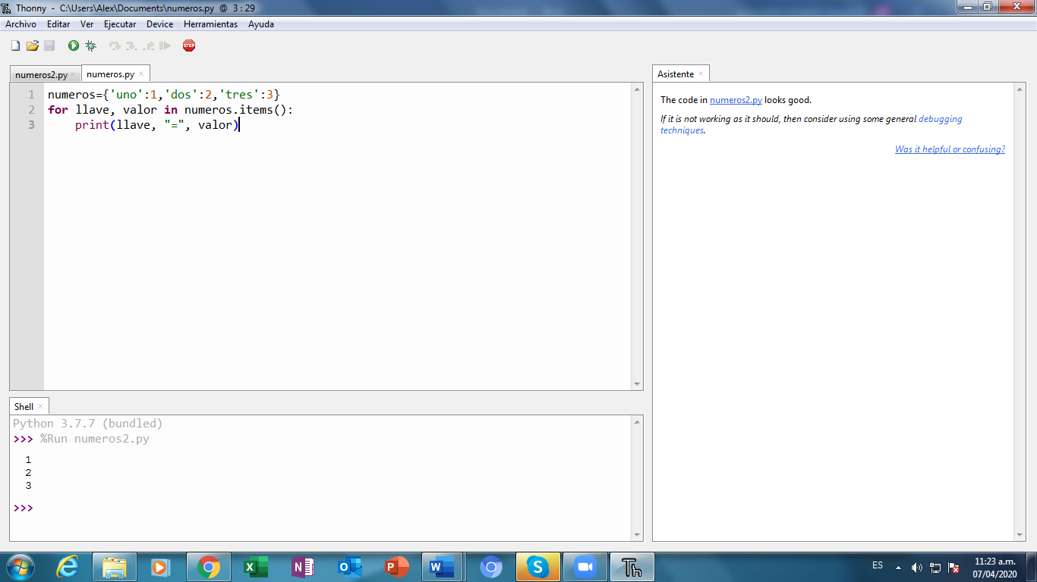

Al aplicar el ciclo while en conteos del 1 al 10 y del 1 al 100, respectivamente:

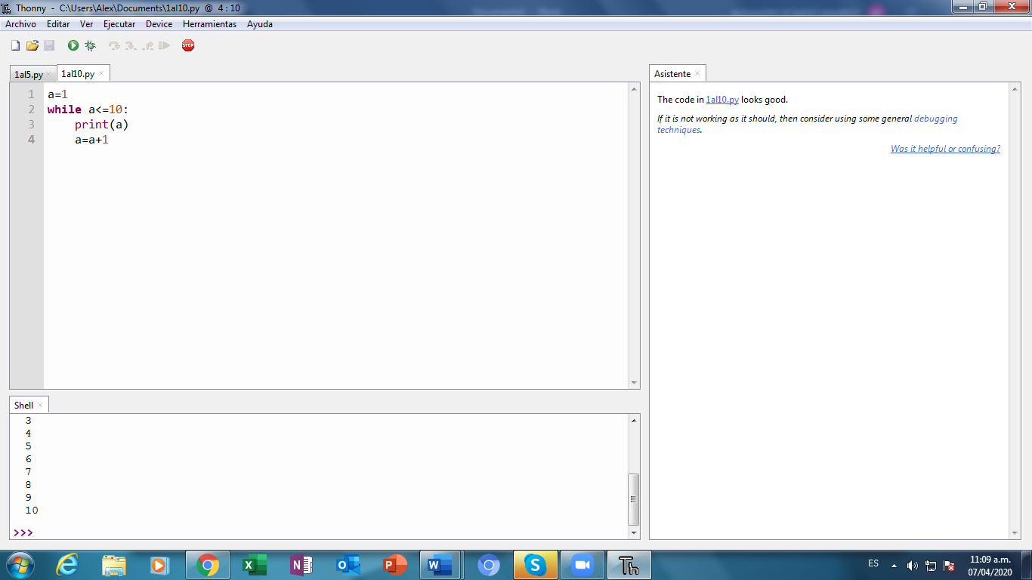

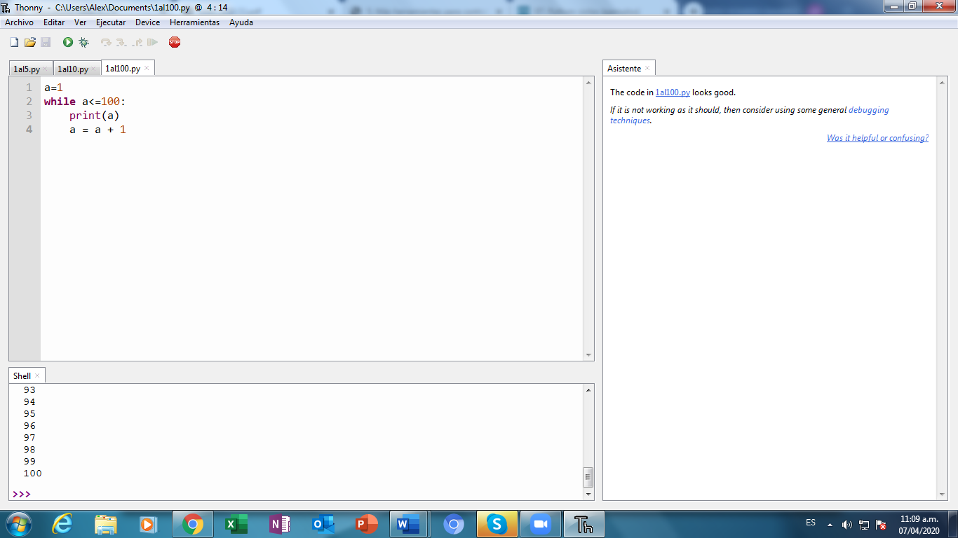

Cabe mencionar que Python también tiene biblioteca de operaciones matemáticas como en C, sólo que se usa la siguiente sintaxis para importar determinada función:

from Biblioteca import Función

Esto, en lenguaje C, es equivalente a la función #include.

En este ejemplo se utilizó el Teorema de Pitágoras para calcular la hipotenusa de un triángulo rectángulo:

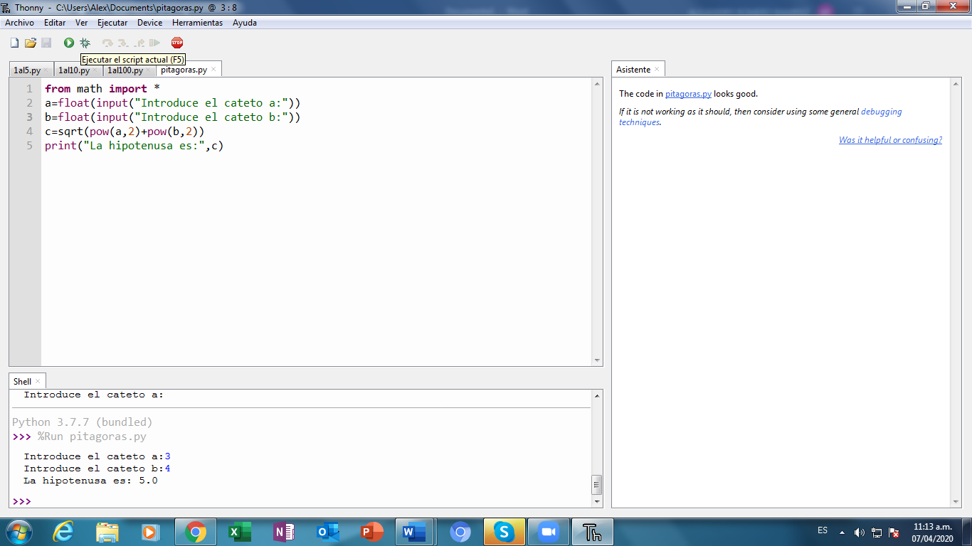

**CONCLUSIONES**

* Para especificar un ciclo for en Python, se deben especificar los valores inicial y final con la función range.
* Para especificar una condición seguida de else, if o elif, deben usarse los dos puntos (:)
* La función elif ahorra líneas de código al utilizar if-else anidados o en estructuras de selección.
* En Python, las instrucciones seguidas de else se cumplen si las condiciones asociadas a if o elif no son ciertas.
* Para importar una biblioteca específica, se utilizan las funciones from e import.

**BIBLIOGRAFÍA**

*Ciclos en Python (ejemplos)*. (s.f.). Obtenido de Coding or Not: https://codingornot.com/07-python-ciclos-ejemplos

*Más herramientas para control de flujo*. (2017). Obtenido de Tutorial de Python: http://docs.python.org.ar/tutorial/3/controlflow.html